どじょうプロジェクトの結果について　　　　　　　　　　　　　　平成30年10月29日

大阪府南河内農と緑の総合事務所

【諸　言】

　近年、人口減少や担い手不足による遊休農地の増加が懸念されている。特に、地形条件が不利な中山間地域の遊休農地対策については、府民協働等をはじめとして、より一層、効率性の高い農地保全策が求められている。

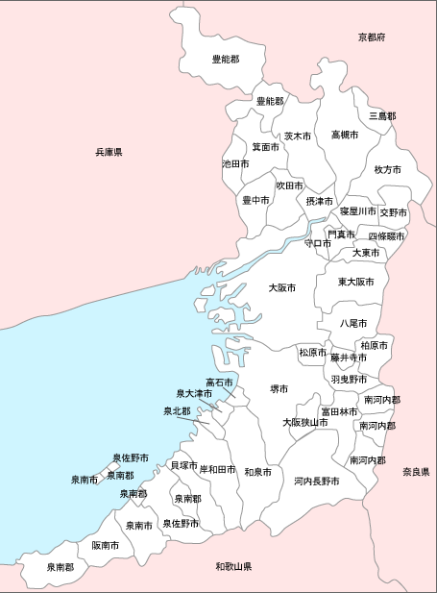

図－１

このような状況の中、当事務所では中山間地域における遊休農地

保全対策の実証実験として、河内長野市（図-1）の農地で、ドジョ

ウの無給餌養殖を試みた。

無給餌養殖は、農地に湛水することで植生を抑制し、山地化を防

ぐだけでなく、副産物として自然生産されるドジョウを回収・活用

することにより、一定の収益が期待される。

【要　旨】

　ドジョウの養殖は、島根県安来市をはじめ全国各地で行われているが、中山間部の遊休農地に稚魚を放流し成魚にする方法や、養殖のための人工池（コンクリート製）を設置し、人工孵化を行うなど、その方法は様々である。

○全国どじょう養殖一覧(HP情報より)

|  |  |  |  |  |
| --- | --- | --- | --- | --- |
|  | 地域 | 主体 | 概要 | 備考（主な特徴） |
| １ | 安来市  （島根県） | 生産組合（農事組合）  「やすぎどじょう生産組合」 | ・H11試験養殖、H15本格養殖  ・4,159kg／年　生産(H28) | ・中山間地の休耕田（水田の表土を剥いで周囲に盛土）を利用した池でドジョウ養殖  ・稚魚を放養し、2～3ヶ月で出荷 |
| ２ | 大分市  （大分県） | 会社経営（有限会社）  「大分どじょう吉野養殖場」 | ・H7年設立  ・約8t／年　生産 | ・コンクリート生け簀でドジョウ養殖  ・地化80m地下水を使用 |
| ３ | 大館市  （秋田県） | 会社経営（合同会社）  「白神どじょう」 | ・H25年設立 | ・人口池にて乳酸菌飼料で養殖  ・伏流水使用。商標登録：「白神どじょう」 |
| ４ | 坂井市  （福井県） | 会社経営（有限会社）  「ふくいどじょう養殖場」 | ・H23年養殖開始、H25年人工孵化  ・約1t／年　生産 | ・平野の休耕田（水田底にﾋﾞﾆﾙｼｰﾄ被覆）を利用した養殖  ・植物プランクトン発生しやすい浅い水深の水田 |
| ５ | 宇佐市  （大分県） | 県立研究センター | ・H15年頃養殖開始 | ・屋内水槽（コンクリート製）で養殖  ・餌に県特産ｶﾎﾞｽ使用し、ﾄﾞｼﾞｮｳの香り強める研究 |
| ６ | 佐久市  （長野県） | 長野県水産試験場 | ・H24年試験開始  ・ほ場整備済の水田を活用 | ・水田に親魚放流し、産卵、無給餌飼育  ・ほ場整備水田で孵化した仔魚の生育確認 |
| ７ | 大潟村  （秋田県） | 研究機関  大潟村あきたこまち生産者協会の有志 | ・H27年本格養殖開始 | ・水田の周囲の草地を開発し、養殖池として利用  ・井戸水を汲み上げて使用 |

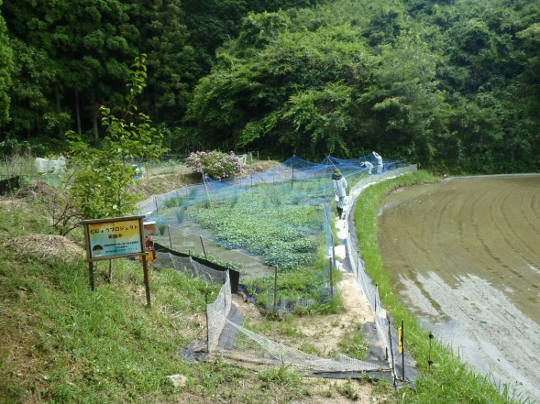　当事務所では、中山間地域の遊休農地の保全管理対策を目的として、農地の現形を変えずに、そのままの状態で活用し、ドジョウの無給餌養殖を実験的に実施した。

　2017年8月に、地元ＮＰＯ団体等の協力を得て、提供された谷地田で約1,000匹のドジョウの稚魚を放流し、生育状況等を定期的にモニタリング調査したところ、ドジョウの成長や繁殖が確認できた。

しかし、1年後の成長したドジョウの生息数は、４０匹（放流数に対して４%）となり、自然繁殖はするものの、回収したドジョウを活用して収益を得るには、当初試算した採算ベースには達しない結果となった。

これは、鳥やアライグマなどの被害に対し、畦シートや防鳥ネット、電気柵等の鳥獣被害対策は行ったが、その他にも水位、水温等環境変化への対応等様々な要因が生息数減少の原因として考えられる。

また、谷地田をそのままの状態で活用したため、ドジョウが耕土の奥深くに潜り、生息数のモニタリング調査には相当の労力を費やした。

このように、本実験の目的である簡易な農地の保全管理方法としてのドジョウの無給餌養殖については、生育や自然繁殖はするものの、回収したドジョウを活用して収益を上げるには各種課題が残る結果となった。

【実験方法と実施結果】

　１．実験農地の選定(H29年4月～)

実験は、農薬や水質等の影響を受けない農地で行うこととし、今回は、大阪府河内長野市惣代地区で活動されているNPO法人ひだまりファームの協力を得て、山帰りしそうな谷地田（約200㎡）を借りて実施した。

　２．準備作業（H29年6月～）

①雑草除去：谷地田であるため、先ず最初に田面に生える草の除去を行った。

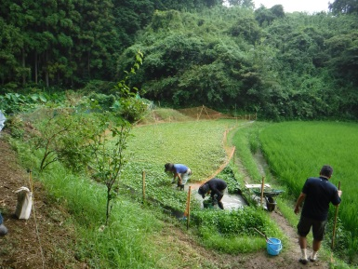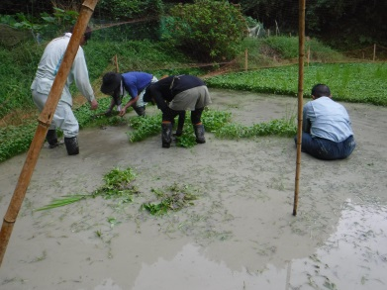

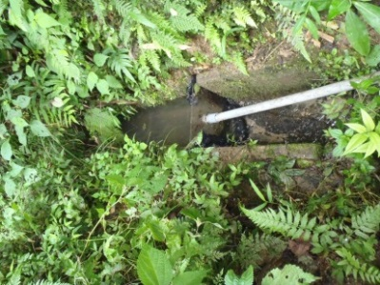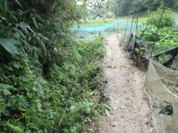②送水施設：隣接する水路を堰上げ、塩化ビニルパイプによる手作り施設によって、水田に送水することにした。（本実験田の余剰水は、下の農地に垂れ流すことになるため、水位20ｃｍ程度を目処に水管理は地元NPO法人に依頼した）

③排水施設：本実験田から下の農地に排水する既設の塩化ビニル管を利用し、逃亡等

の対策として管口に網を設置した。

④そ の 他：逃亡防止のため、実験田の畦畔部に波板を設置した。また、鳥による被害を防止対策としては、田面内に木杭による櫓を3箇所設置し、その上に鳥害防止ネットを張り巡らした。

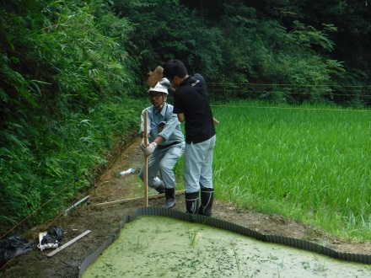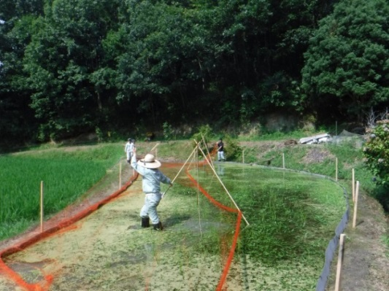

３．ドジョウの稚魚放流(H29年8月18日)

　　　　体長3.5～4cmのドジョウの稚魚を島根県の「やすぎどじょう生産組合」から約1,000

匹を取り寄せ、地域の子供約20名の参加のもと、実験田に放流した。

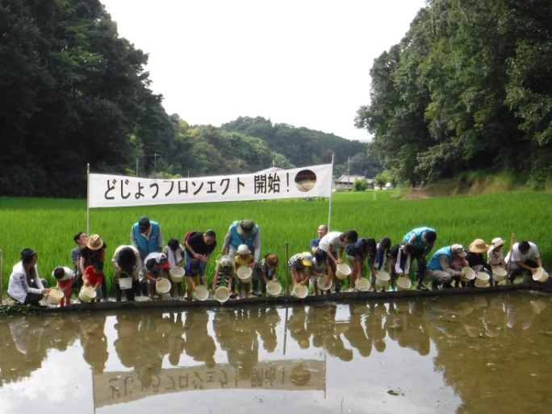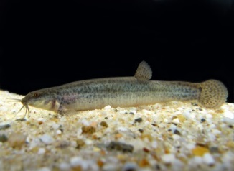

環境農林水産総合研究所提供

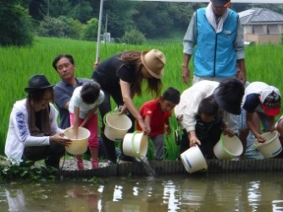

４．モニタリング調査（H29年8月～H30年9月）



平成30年5月までの捕獲方法は、餌を入れた魚捕獲用の玉網を水田に沈めて30分程度放置した上で網を引き上げ、入っているドジョウの数や体長を調べていたが、この方法では、ほとんど捕獲できなくなったため、数人で玉網に追い込むなど人海戦術での試行錯誤を行った結果、6月以降は、餌を入れたモンドリ（網カゴ）を前日の午後に仕掛け、翌日の午前にモンドリを引き上げる方法に変更している。（調査結果を右表に示す。）

この調査結果では成魚と思われる個体のみ捕獲数を記載している。

平均体長、最大体長とも、ばらつきはあるものの、期間を経るごとに、大きくなる傾向から、ドジョウの成長が伺える。

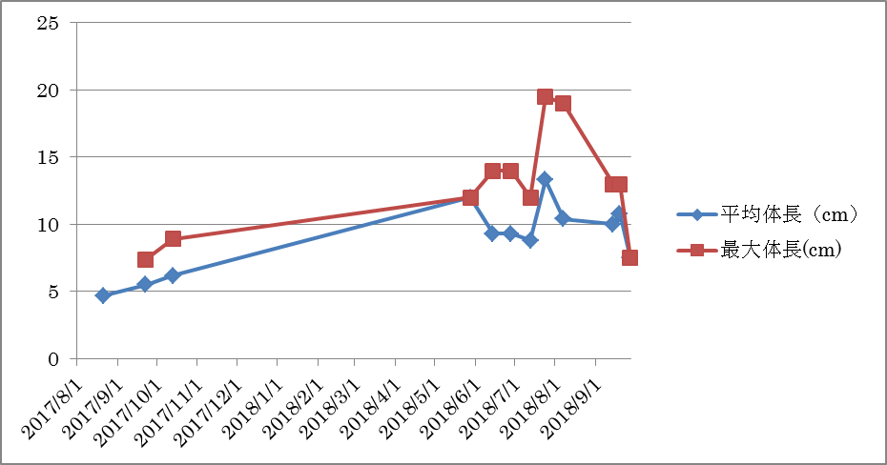

気温、水温については、おおむね２０℃を超えると２０匹程度の捕獲ができている。

なお、８月７日からは、捕獲したどじょうを持ち帰っている。

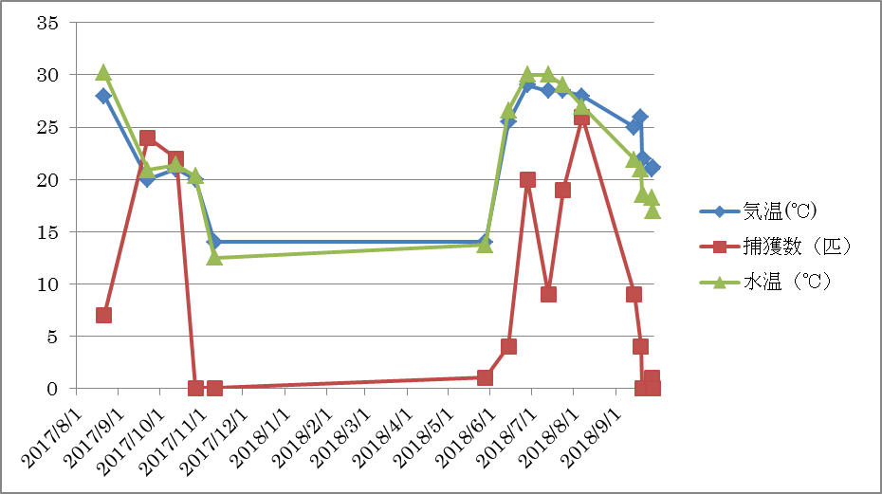

本実験田では、隣接する水路から取水しており、PHは期間を通じて、あまり変化が見られず、生育、捕獲数にも大きな影響ないものと考えられる。

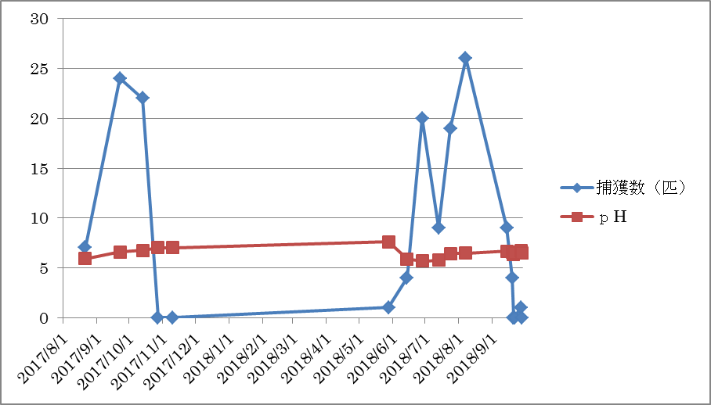

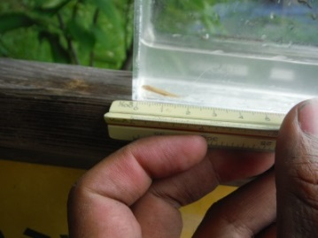なお、5月以降には最初に放流したドジョウの体長(3.5～4cm)よりも小さな個体（体長1.5cm～4cm）のものも数匹捕獲されたことから、自然繁殖により生まれたものと考えられる。

尚、水田への注水は、谷筋の湧水を集めるＵ字溝から取水しており、この水路にはドジョウの生息は確認出来なかったため、外部から水田にドジョウの入った可能性は低いと思われる。

５．アライグマ被害への対応

　　　平成29年11月、水田内にアライグマの足跡が確認され、捕獲檻を設置したところ、5頭のアライグマが捕獲された。当初から防鳥ネットは設置していたが、アライグマによる被害を想定していなかったため、急遽　獣害防止用の電気柵を設置することとなった。

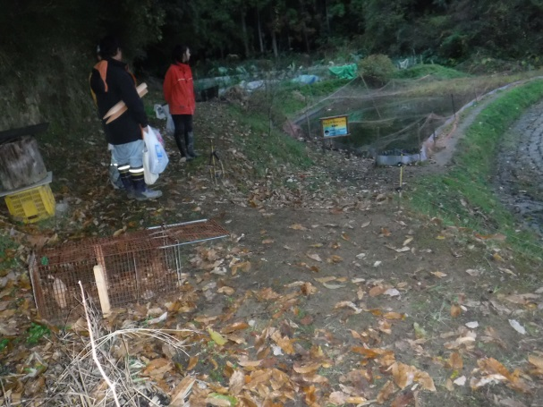

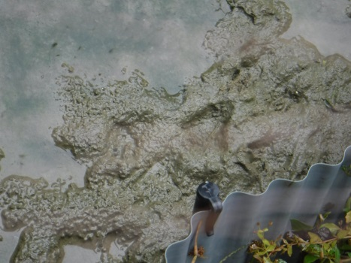

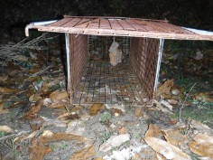

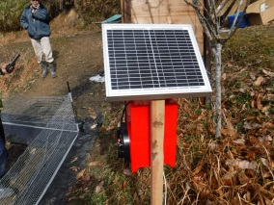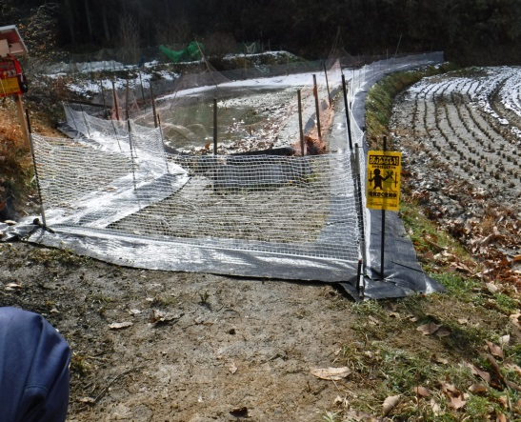

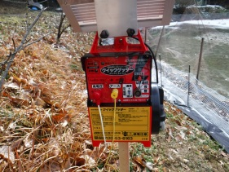

　６．生息数調査

　　　　環境農林水産総合研究所　寝屋川分室（生物多様性センタ－）から、

平成30年7月20日、24日に生息数調査の方法について助言を頂いた。これは、標識再捕獲法（ピーターセン法・リンカーン法）と言われるもので、以下の算式で推定できる。

M／Ｎ＝ｍ／n　　　→　　N＝Mn／m

* 標識をつけた個体数と推定個体数の割合は、標識放流後の再捕獲個体数と、その中に含まれる標識魚（標識を付けた魚が再度捕獲されたもの）の個体数の割合と同じとする考え方。

・推定個体数＝Ｎ（匹）

・標識放流個体数＝Ｍ（匹）

・標識放流後の再捕獲個体数＝ｎ（匹）

・ｎの中に含まれる標識魚の個体数＝ｍ（匹）

　　この方法は、池等の閉鎖された場所にいる魚の個体数を推定する一般的な方法で、今回、ドジョウを養殖している水田は、外部から魚の出入りが無く、標識によって魚の行動が制限されずに水田内を十分に行き来できるため、この方法が適している。

7月20日にモンドリ網を6個設置し、捕獲した成魚Ｍ＝１６匹の右胸鰭をハサミで切除し、放流した。7月24日に同様の方法で採捕獲したn＝１９匹のドジョウに、m＝６匹の標識魚（20日に右胸鰭を除去したもの）が確認されたため、以下の計算で推定生息数を算出した。

　　　　N ＝　 Mn／m

＝　１６×１９／６

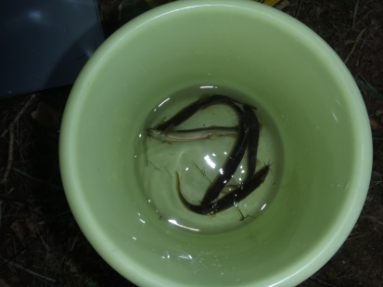≒　５１（匹）

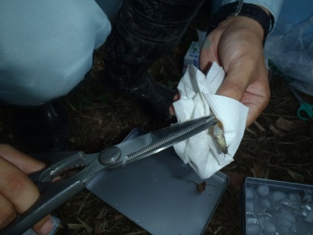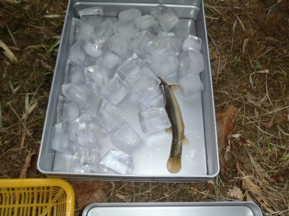

７．全量捕獲調査

モンドリ網による捕獲を繰り返すことにより、全量を捕獲する。

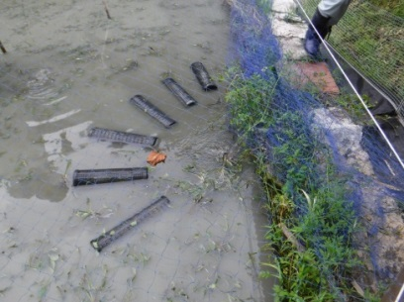

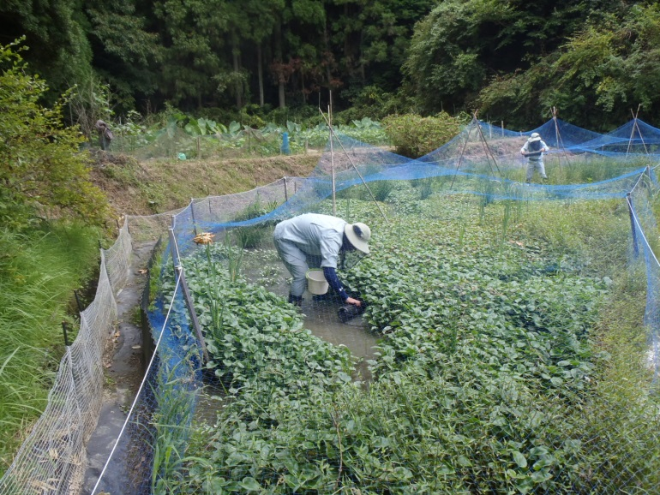

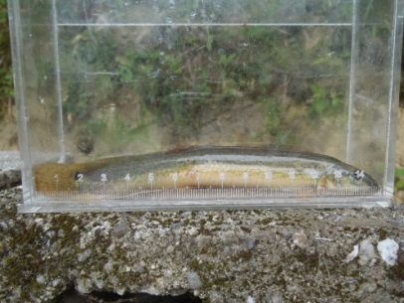

【全量調査結果】

数回に分けて、モンドリによる捕獲を行い、ドジョウを回収した。以下にその結果を示す。



【考　察】

　　１．成長について

平成29年8月にドジョウの１，０００匹を放流した後、無給餌養殖により　約1年後（平成30年7月）に標識再捕獲法で捕獲した個体から推定生息数が５１匹となった。

※　放流時の体長は3.5～4cmで、全量捕獲結果は、４０匹、平均１０．３cm（最大19cm）に成長し、個体毎のばらつきはあるものの、一定の成長は確認できた。

また、途中のモニタリング調査で1.5cmの個体も数匹確認され、自然繁殖したことも分かった。

　　２．収支について

　　　　　回収数が放流時の４％となり、実験当初　想定していた目標４００匹で収支が概ね±０（人件費を除く）に対して大きく及ばない結果となった。

＜コスト試算＞　200㎡あたり　　　成魚1匹　90円で販売した場合

　　　　　　　　○成魚400匹×90円／匹＝36,000円

　　　　　　　　○資材費等　　　　　　 －34,000円

・放流用どじょう　　　　約　　 7千円

・畔シート　　　　　　　約　　 9千円

・木杭・防鳥ネット等　　約1万 8千円

◎　成魚400匹収穫でおおむね収支均衡(人件費を除く)

　　　　　　　　　※（参考）やすぎどじょう生産組合の卸価格　1kgあたり5,400円

　　　　　　　　　7cm程度以上で60匹／ｋｇ　→　5,400円／60匹　＝　90円／匹

３．生育数が減少した要因について

①実験田の水位の変化

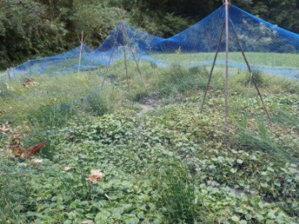地元NPO団体の協力を得ているものの、猛暑や豪雨、台風等の気象変動により、水田が干上がったり、増水したりする急激な水位変動が生じており、これらのことがドジョウの生息に悪影響を与えた可能性がある。

②無給餌

　　　　　養殖ではなく、餌を与えずに自然環境の中での成長を望んだが、実験田内には想定以上に水生植物等が繁茂し、餌となるミジンコ等の発生が少なかった可能性がある。

③鳥獣被害等

　　　　　鳥に対しては、当初からネット設置で対策を講じていたが、アライグマに対しては、実験途中で判明したため、急遽電気柵などで対応したものの、実際の被害が想定される。また、ヤゴやカエルといった水生動物等による補食も考えられる。

【課　題】

　　　ドジョウ生息数の減少防止として考えられる課題と対策案について以下に述べる。

　　　　①水位を一定に保ち、ドジョウの生息環境を安定させるには、よりきめ細やかな監視や用水のかけ流し等多大な労力が必要となる。

②今回の実験水田では、延べ30人以上で除草作業を行ったが、追いつかないほどの水生植物が繁茂し、多くの管理労力が発生した。

③鳥獣被害については、防止資材等があるものの、初期投資としての資金と設置・管理労力が必要となる。なお、対象の水田面積が大きくなればなるほど、対策を施したとしても頻繁に見回ることが必要と考えられ、労務費を含む多額の経費がかかる。

　今回の実験水田（約200㎡）では、延べ10人程度で防鳥ネット（杭含む）や電気柵等の設置を行った。また、小さな水生動物対策や水温調節については、現実的に対策が困難であった。

④上記①～③の管理労力等低減対策として、水田底を深く掘り込んだり、畦畔を高くし、

水深を深くすることが考えられるが、水田の形状変更を伴うものであり、経費がかかる上に農地所有者や関係者の理解が得難い。

【結論】

本取組は、遊休農地対策としてドジョウの無給餌養殖を実験的に実施しており、当初想定では多大な労力を考慮していない。しかし、初期準備に加え、水管理や雑草除去、ドジョウ捕獲等の多くの管理労力が必要となった。

また、電気柵の設置等が想定以上に必要となったことから、対策経費としての資材費等がふくらむ結果となった。

　　さらに、実験田は、畦畔が低いため、外敵に狙われやすく、対応として水深を深くするために水田を掘り込むまたは、畦畔を高くする等必要ある。この対策には経費がかかることと、水田の形状変更により、養殖後元の形に復元するには、多大な労力がかかり、農家（農地所有者）の理解も得られない等の克服しがたい課題点が残った。

本実験ではドジョウの成長は確認できたものの、捕獲回収数は４０匹であり、放流数に対して４%となった。

遊休農地の水田現形を変えず、ドジョウの無給餌養殖を継続していくことは、様々の課題があり、困難との結論となった。

【終わりに】

　　　実験後の水田は水を抜き、石灰を混ぜて耕耘の上、乾田として農地協力者にお返しし、本実験を終了する。

今回、実験にあたり、地域集落の住民やNPO団体の方々、生物多様性センタ－、やすぎどじょう生産組合他多数の方々の協力を得られたことを、この場をお借りしてお礼申し上げます。

　（参考文献・意見徴収等）

　　・水田を活用したフナおよびドジョウの増殖手法開発　（長野県水産試験場）

　　・環境農林水産総合研究所　寝屋川分室（生物多様性センタ－）